一、110年底本區人口總計4,193人，其中男性為2,205人，女性1,988人，男性人口略多於女性；自102年底起性比例呈逐年降低趨勢，由102年之112.24降至105年底之108.70後反轉，110年底為110.92
110年底本區人口總計4,193人，其中男性為2,205人(占52.59%)，女性為1,988人(占47.41%)，男性人口略多於女性，分別較109年底減少13人(-0.59%)及減少17人(-0.85%)。110年底本區人口性比例為110.92，相當於100名女性對應110.92名男性，自102年底起性比例呈逐年降低趨勢，降至105年底108.70後反轉，110年底為110.92。(詳圖1)
圖1 102~110年底高雄市桃源區人口性別概況

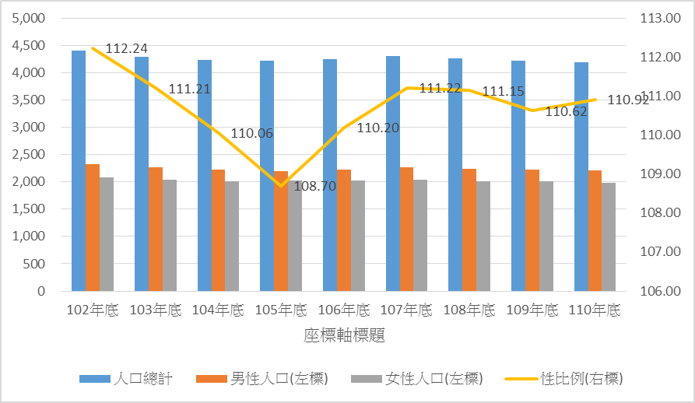
資料來源：高雄市政府民政局。
二、110年底本區兩性人口年齡結構與102底相較，幼年人口兩性均呈減少趨勢;工作年齡人口兩性增減變動差異不明顯;老年人口比率則兩性明顯增加。

觀察110年本區男性人口年齡結構，未滿15歲之幼年人口為311人，占14.10%，15至64歲之工作年齡人口為1,707人，占77.41%，65歲以上之老年人口為187人，占8.48%，與102年底相較，未滿15歲之幼年人口比率減少2.77個百分點，15至64歲之工作年齡人口比率減少0.14個百分點，65歲以上之老年人口比率增加2.9個百分點。
觀察110年本區女性人口年齡結構，未滿15歲之幼年人口為314人，占20.59%，15至64歲之工作年齡人口為1,014人，占66.49%，65歲以上之老年人口為197人，占12.92%，與102年底相較，未滿15歲之幼年人口比率減少3.16個百分點，15至64歲之工作年齡人口比率減少0.13個百分點，65歲以上之老年人口比率增加3.29個百分點。
自102年底以來，兩性幼年人口兩性均呈減少趨勢;工作年齡人口兩性增減變動差異不明顯;老年人口比率則兩性明顯增加。(詳圖2)
圖2 高雄市桃源區人口年齡結構
男性 女性
■幼年人口(0-14歲) ■工作年齡人口(15-64歲) ■老年人口(65歲以上)
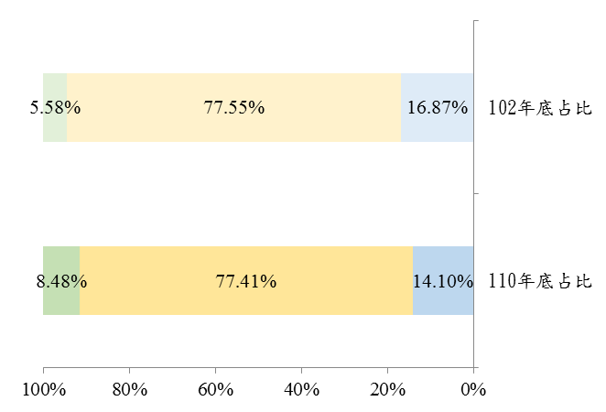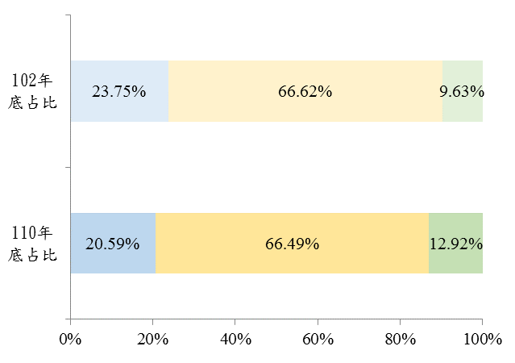
資料來源：高雄市政府民政局。

